第2单元过关检测卷
一、认真读题，专心填写。(每空1分，共31分)
1．24的因数有( )，50以内9的倍数有( )。
2．在非零自然数中，既不是质数，也不是合数的数是( )。
3．一个数既是18的因数，又是18的倍数，这个数是( )。
4．三个连续的奇数，中间一个是a，另外两个分别表示为( )，( )。
5．一个两位数既是5的倍数，又是3的倍数，而且它还是个偶数，这个数最小是( )，最大是( )。
6．一个数的因数的个数是( )，其中最小的因数是( )，最大的因数是( )；一个数的倍数的个数是( )，其中最小的倍数是( )，( )最大的倍数。
7．29至少减去( )才是3的倍数，至少加上( )才同时是2和5的倍数。
8．用质数填空，所用的质数不能重复。
26＝( )×( )＝( )＋( )＝( )－( )
9．既是42的因数，又是7的倍数。这样的数有( )。
10. 中最大填几？
(1) 2的倍数：11 50 7
(2) 3的倍数：1 29 111
(3) 同时是3和5的倍数：50 48
二、巧思妙断，判断对错。(每题1分，共5分)
1．一个自然数越小，它的因数个数越少。 ( )
2．因为a÷b＝10，所以a是b的倍数。 ( )
3．除了2以外，其他的质数都是奇数。 ( )
4．因为5×7＝35，所以5是因数，35是倍数。 ( )
5．大于2的所有偶数都是合数。 ( )
三、反复比较，择优录取。(每题1分，共5分)
1．下面的说法中，不正确的是( )。
A．含有因数2的数一定是偶数。
B．所有非0自然数的最小因数都是1
C．一个自然数如果不是2的倍数，就一定是奇数。
D．一个合数只有两个因数
2．两个不同质数相乘的积一定是( )。
A．质数 B．合数 C．奇数 D．偶数
3．一个数的因数一定( )它的倍数。
A．小于 B．大于 C．等于 D．小于或等于
4．当a是自然数时，2a＋1一定是( )。
A．质数 B．合数 C．奇数 D．偶数
5．下列式子一定正确的是( )。
A．合数×奇数＝质数 B．偶数＋奇数＝奇数
C．奇数＋质数＝偶数 D．质数×质数＝奇数
四、按要求填一填。(1题16分，2题8分，3题4分，共28分)
1．从四张卡片中选出三张，按要求组成三位数。
$\boxed{6}$ $\boxed{0}$ $\boxed{3}$ $\boxed{5}$
奇数：___________________________________________________
偶数：___________________________________________________
3的倍数：________________________________________________
5的倍数：________________________________________________
同时是2和3的倍数：______________________________________
同时是2和5的倍数：______________________________________
同时是3和5的倍数：______________________________________
同时是2、3和5的倍数：___________________________________
2．把下面的数按要求归类。
1 2 51 39 29 78 31 47 80 108 97 102
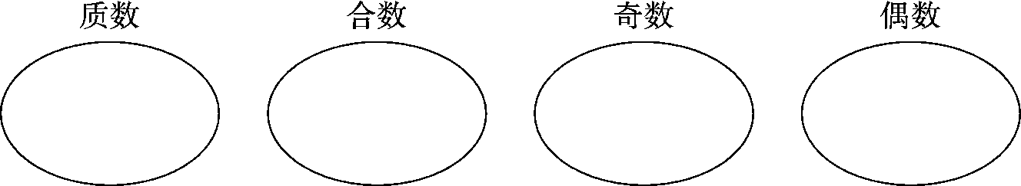

3．猜一猜。
(1) 一个质数与一个合数的和是11，它们两个的积是30。
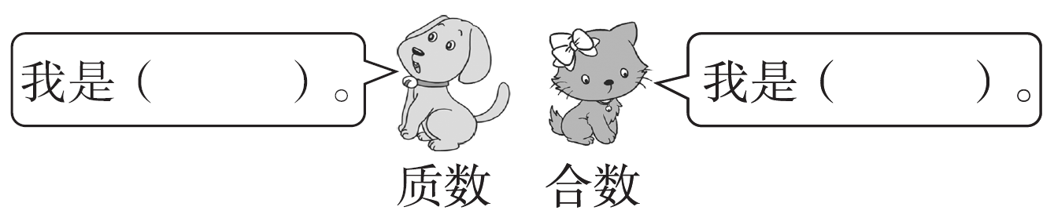
(2) 甲、乙是两个质数，它们两个的和是20，它们两个的差是6，甲比乙大。
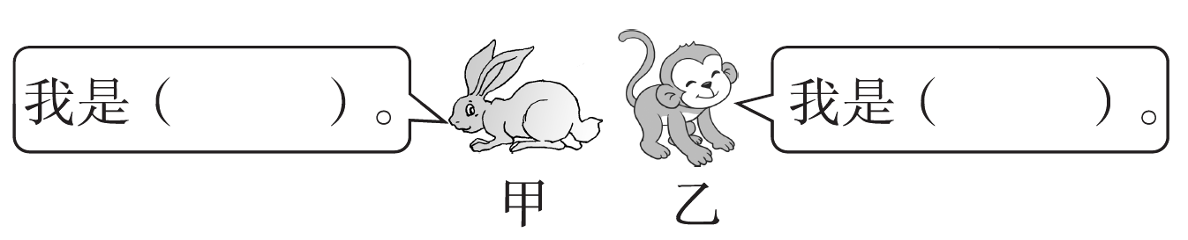
五、动手实践，操作应用。(5分)
用24个小正方形摆成一个长方形，共可摆出多少种不同的长方形？在方格中画出来。
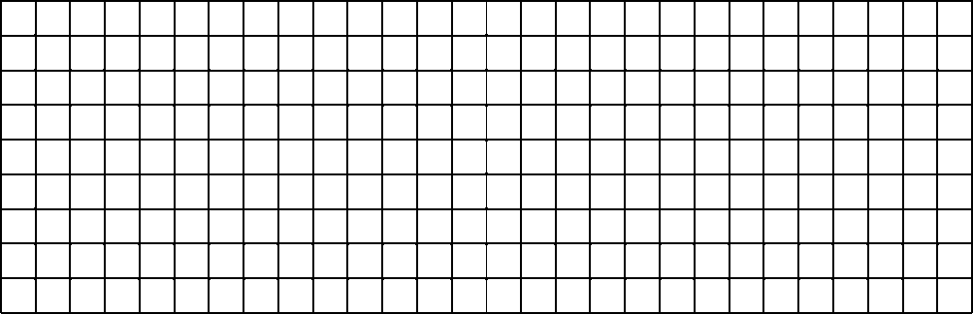
六、走进生活，解决问题。(6题6分，其余每题4分，共26分)
1．王老师要把108个苹果装在小袋子里，如果2个装一袋，能正好装完吗？3个装一袋呢？5个装一袋呢？

2．80个苹果分给若干个小朋友，每人分得同样多，正好分完没有剩余，共有多少种不同的分法？(小朋友的人数多于1人)

3．有64个橘子，把它们放在9个盘子里，每个盘子里只能放奇数个。你能办到吗？

4. 一个长方形的长和宽都是以厘米为单位的质数，并且周长是36 cm。这个长方形的面积最大是多少平方厘米？

5．乐乐和同学去书店买了一些《数学大世界》和《小学生天地》。
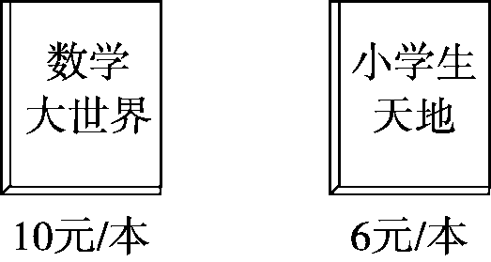
乐乐付了100元，售货员找回35元。你能判断售货员找回的钱对不对吗？你是怎么判断的？

6．小船最初在南岸，从南岸驶向北岸，再从北岸驶回南岸，不断往返(往返算2次)。
(1) 小船摆渡11次后在南岸还是在北岸？为什么？

(2) 有人说摆渡100次后，小船在北岸，他的说法对吗？为什么？

答案
一、1. 1，2，3，4，6，8，12，24 9，18，27，36，45
2．1 3. 18 4. a－2 a＋2 5. 30 90
6．有限的 1 它本身 无限的 它本身 没有
7．2 1
8．2 13 7 19 29 3 (答案不唯一)
9．7，14，21，42
10．(1) 8 9 8 (2) 8 7 9 (3) 7 0
二、1.× 2.× 3.√ 4.× 5.√
三、1.D 2.B 3.D 4.C 5.B
四、1. 奇数：603，653，563，503，605，635，305，365
偶数：360，350，530，560，650，630，306，356，506，536
3的倍数：306，360，603，630
5的倍数：360，350，530，560，650，630，605，635，305，365
同时是2和3的倍数：306，360，630
同时是2和5的倍数：360，350，530，560，650，630
同时是3和5的倍数：360，630
同时是2、3和5的倍数：360，630

2．质数：2，29，31，47，97
合数：51，39，78，80，108，102
奇数：1，51，39，29，31，47，97
偶数：2，78，80，108，102
3．(1) 5 6 (2) 13 7
五、共可摆出4种不同的长方形。
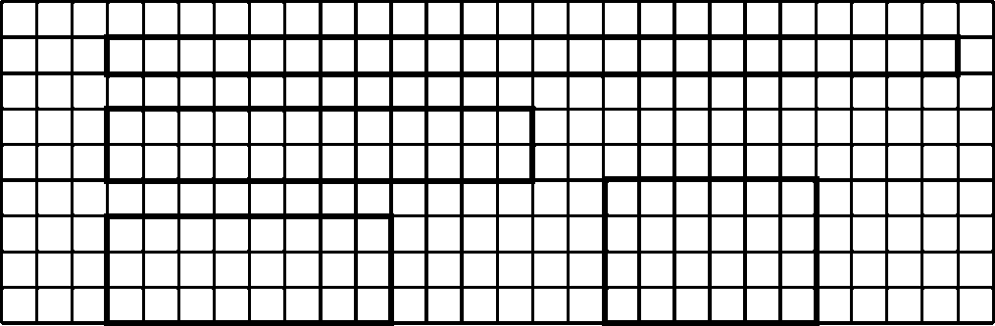
六、1. 108个苹果，如果2个装一袋能正好装完；3个装一袋能正好装完；5个装一袋不能正好装完。
2．80的因数有：1，2，4，5，8，10，16，20，40，80。
所以共有9种不同的分法。
3．不能。因为9个奇数相加的和是奇数，64是一个偶数。
4．36÷2＝18(cm) 18＝5＋13＝7＋11
13×5＝65(cm²) 11×7＝77(cm²)
65＜77，面积最大是77 cm²。
5．能。《数学大世界》每本10元，《小学生天地》每本6元，10和6都是偶数，所以不管买几本，售货员找回的钱都应该是偶数，不可能是35。
所以售货员找回的钱不对。
6．(1) 在北岸。因为11是奇数，所以小船摆渡11次后在北岸。
(2) 不对。因为100是偶数，小船摆渡100次后在南岸，所以他的说法不对。

